ЧЕТВЕРТОЕ ТРЕЗВЕННИЧЕСКОЕ ДВИЖЕНИЕ В ЛИЦАХ
(60-годы XX века)
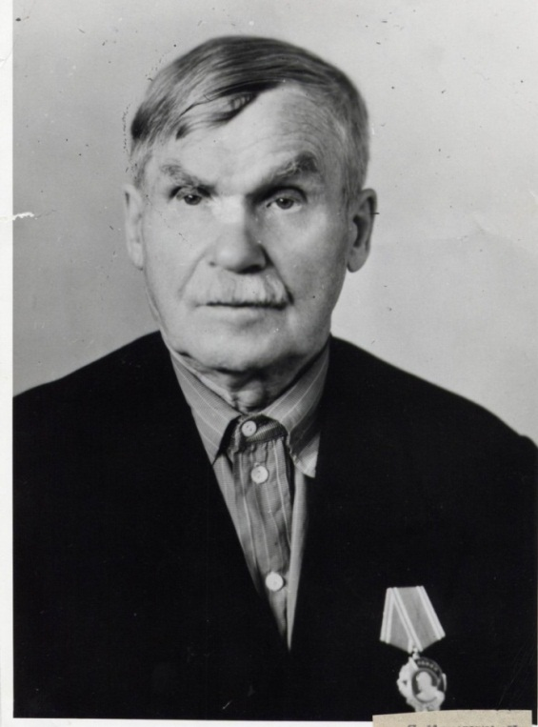

Кокушкин Яков Карпович (29 декабря 1892 года – 17 июля 1984 года) – выдающийся деятель трезвеннического движения СССР, зачинатель четвертого - современного этапа трезвеннического движения в нашем Отечестве (г. Горький).

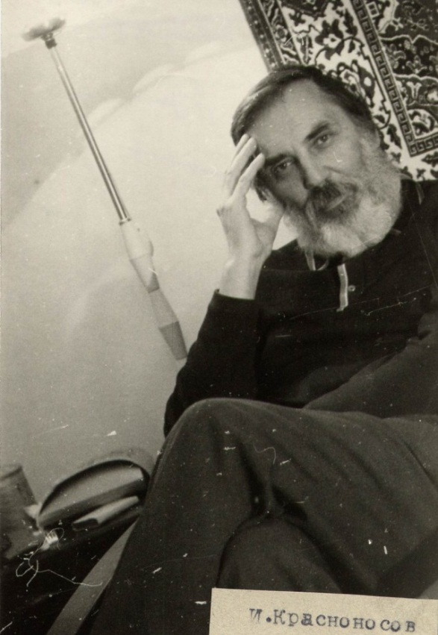
Красноносов Игорь Александрович (8 ноября 1923 года – 6 марта 1999 года) – выдающийся деятель трезвеннического движения СССР, зачинатель современного трезвеннического движения в СССР в 60-е годы (Орел).

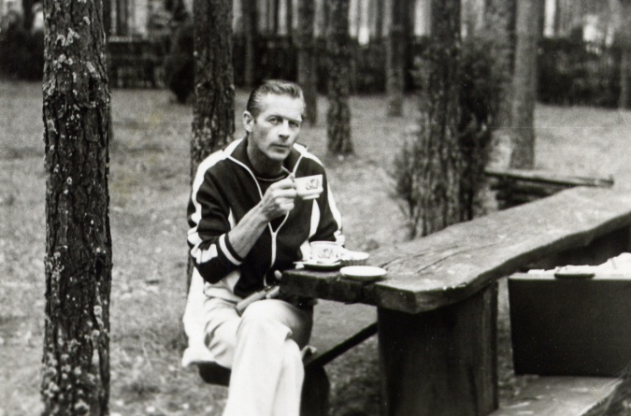
Бояров Эваристо Исидорович - президент клуба «Анти-Вакх» в Клайпеде (Литва).

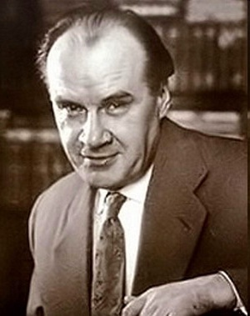
Носов Николай Николаевич (10 (23 ноября) 1908 года - 26 июля 1976 года) - советский писатель, активный сторонник трезвости и критик культурпитейства (Москва).

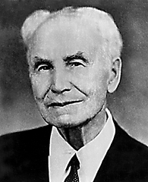
Буренков Тимофей Фадеевич (21 февраля 1894 года – 27 января 1981 года) - заслуженный врач РСФСР, активный сторонник трезвости (Челябинск).

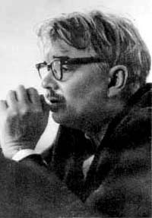
Леонов Леонид Максимович (19 [31] мая 1899 года — 8 августа 1994 года) - русский советский писатель, сторонник трезвости (Москва).

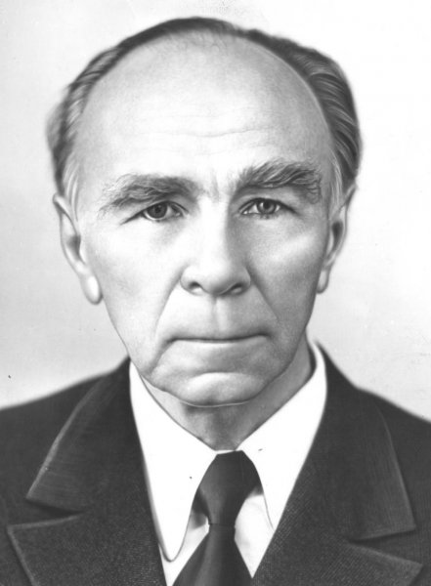
Королёв Борис Алексеевич (7 декабря 1909 года — 26 февраля 2010 года) — советский и российский кардиохирург, член Президиума Оргкомитета по созданию Российского общества трезвости (июнь, 1968 год).

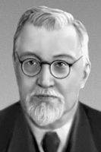

Струмилин Станислав Густавович (17 (29) января 1877 года — 25 января 1974 года) — советский экономист и статистик, академик АН СССР, Герой Социалистического Труда, сторонник трезвости (Москва).

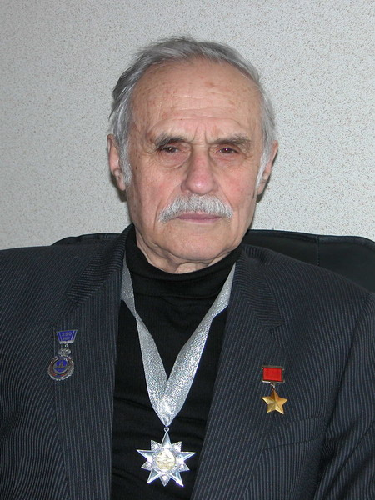

Ткачевский Юрий Матвеевич (р. 10 июня 1920 года) – Герой Советского Союза, доктор юридических наук, профессор МГУ, активный сторонник трезвости (Москва).

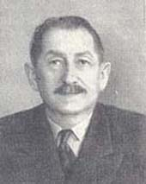
Герцензон Алексей Адольфович (4 (17) марта 1902 года — 13 декабря 1970 года) — доктор юридических наук, профессор МГУ, заслуженный деятель науки РСФСР, сторонник трезвости (Москва).

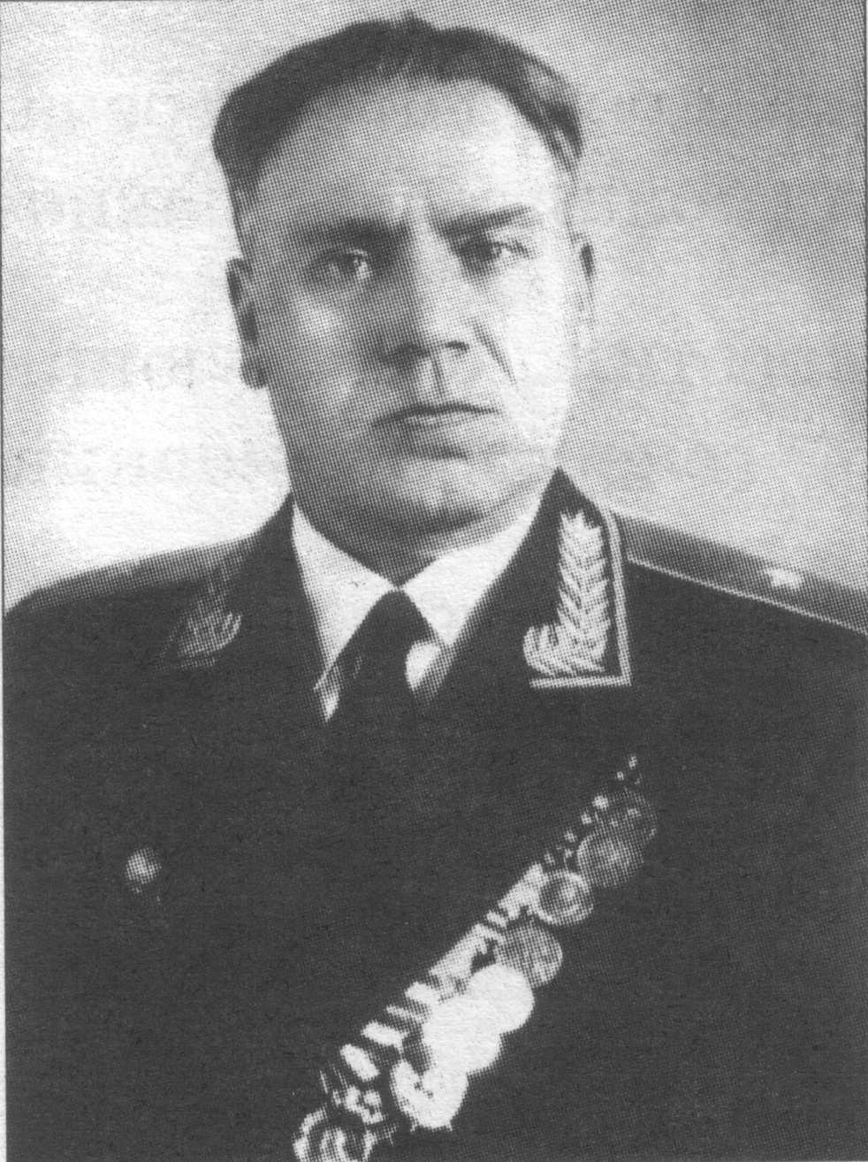
Сулима Игорь Дмитриевич - генерал-майор, председатель Совета ветеранов комсомола Горьковской области, член Президиума Оргкомитета по созданию Российского общества трезвости (июнь, 1968 год).

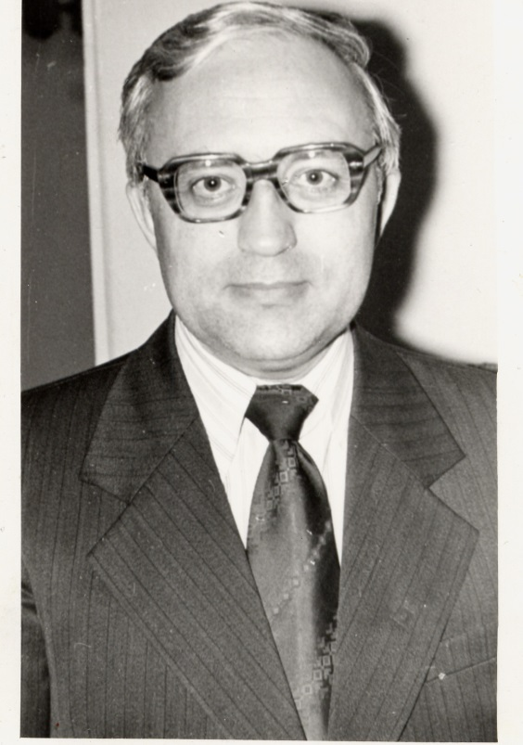
Брокан Эмилиан Донатович (7 сентября 1936 года – 26 марта 2012 года), врач-нарколог, публицист, создатель первых клубов трезвости в Латвии.

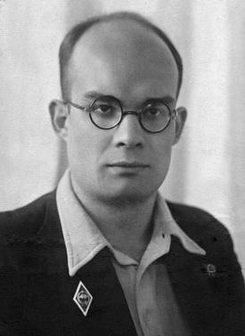
Иванов Игорь Петрович (5 ноября 1923 года — 1992 год) — доктор педагогических наук, академик Российской академии образования, профессор ЛГПИ им. А.И. Герцена, лауреат премии имени Антона Макаренко, активный сторонник трезвости.

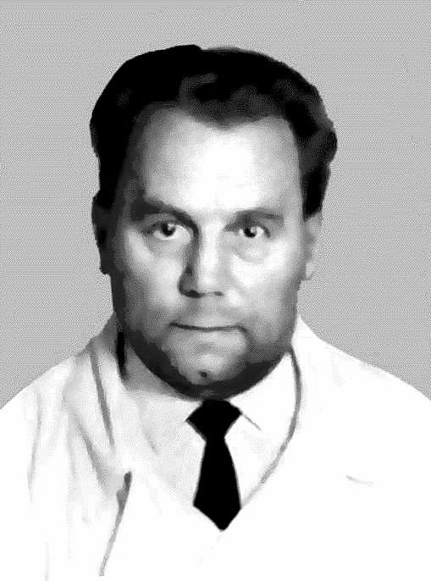

Иванов Николай Владимирович (1907 год – 1976 год) - заведующий кафедрой психиатрии Горьковского государственного медицинского института, доктор медицинских наук, профессор, член Президиума Оргкомитета по созданию Российского общества трезвости (июнь, 1968 год).

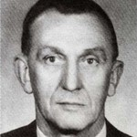
Саарма Юрий Мартынович (1921 год – 2001 год) – профессор Тартуского государственного университета, академик, создатель первого клуба трезвости в Эстонии (конец 60-х годов XX века).

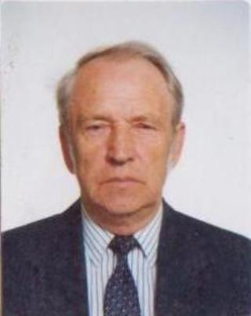
Эйно Колга - лидер трезвеннического движения Эстонии, создатель одного из первых клубов трезвости в Тарту (конец 60-х годов XX века).

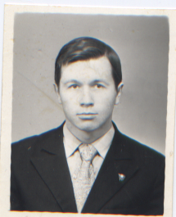
Маюров Александр Николаевич (р. 20 апреля 1951 года) - секретарь комитета комсомола школы и руководитель Партии против курения и пьянства (конец 60-х годов XX века).

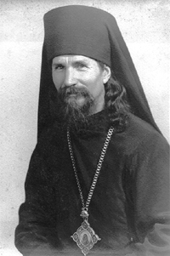
о. Виталий (Максименко Василий Иванович) (8 августа 1873 года — 8 (21) марта 1960 года) – русский православный общественный деятель, активный проповедник трезвения.

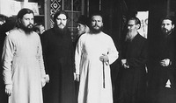
Е.А. Бобков (слева). Фотография конца 60-х гг. ХХ в.
Бобков Евгений Алексеевич (6 июля 1939 года – 25 ноября 1985 года) - протоиерей Русской православной старообрядческой церкви (Белокриницкой иерархии), активный проповедник трезвения.

